2022年山东传媒职业学院技能大赛
移动应用开发赛项
竞赛试题

2022年5月
竞赛说明

一、竞赛安排
赛卷分模块 A一个部分。

二、竞赛主题
本赛项面向产业主流技术，对接国际标准，旨在通过融合世界技
能大赛的技术标准和规则要求，引领和促进教学改革，提升职业教育
的国际化水平。通过完成一个完整的工作过程，使参赛选手、裁判、
教师等相关人员，熟悉并掌握世界技能大赛的技术规范和技术标准，
检验教学质量，达到“以赛促教、以赛促学、以赛促改、以赛促建”
的目的。
本赛项重点考查参赛选手在移动应用开发实际工程项目中的综
合分析能力、架构设计能力、编码能力、创意创新能力、产品测试能
力，通过比赛展现移动应用开发专业学生的技能与风采，使教师和学
生更全面地了解行业企业岗位对学生职业技能的最新要求，提升移动
应用开发专业人才培养质量和就业质量。同时培养选手的沟通与交流
能力、抗压能力、6S 规范等职业素质；激发学生的求知欲和爱岗敬
业的工匠精神，带动广大青年学生钻研技术、苦练技能，走技能成才、
技能报国之路。

三、成果物提交
移动应用开发赛项提供了技能竞赛平台，选手根据分配的账号登
录系统，竞赛结束前，在系统下方成果物提交区，上传机试文件的压缩包，命名为自己的考号， 提交到相应的文件夹。
裁判基于竞赛平台下载选手竞赛成果物，进行评判。
1.用户登录使用浏览器登陆网址：http://1.117.201.231
用户名：dasai， 密码：123456
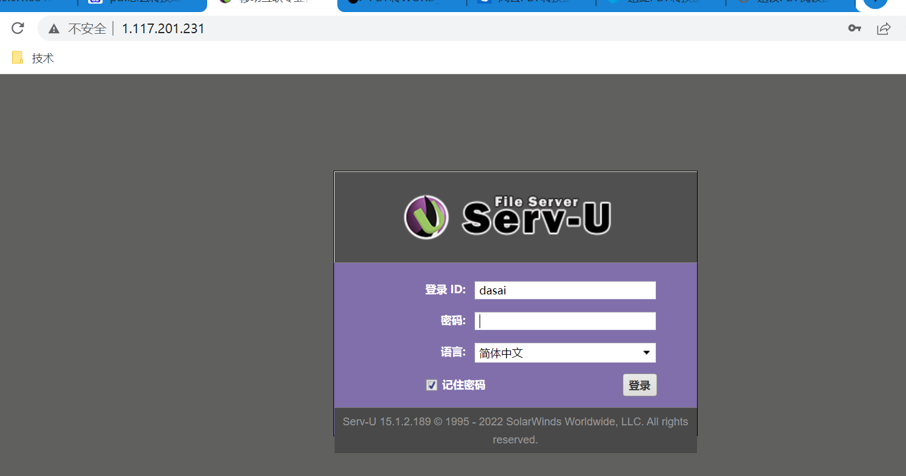

- 点击“上传”，在弹出窗口中选择自己的压缩包文件，最后点击“上传”，确保文件列表中有自己的文件即可。
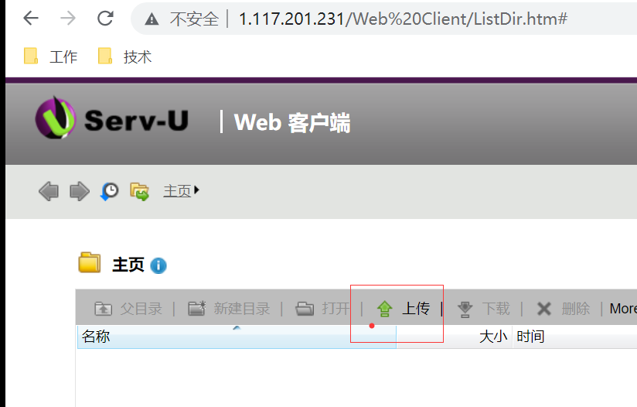
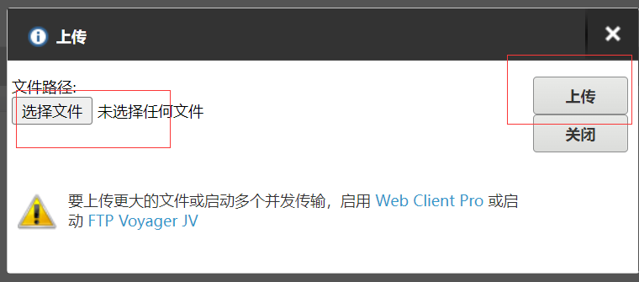

四、功能模块开发
- 语言和环境
- 实现语言：HTML5+css+JS 或android。
- 开发工具：HbuilderX+谷歌浏览器 或 AndroidStudio + 雷电模拟器。
- 使用技术：MUI框架或Android语言
- 实现功能
本系统要求实现新闻客户端的新闻列表页面和登陆页面，具体实现功能如下：
- 登陆界面图：其中用户名输入框有语音输入组件，密码输入框有显示密码组件，登陆标题栏右侧有个问号图标。如图1
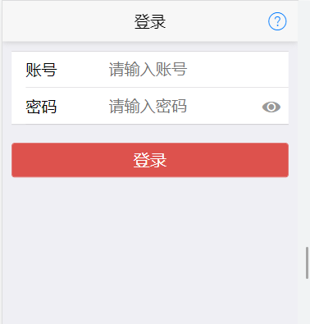
图1

  - 点击“登陆”按钮时，如果账号没填，提示“请输入账号”，如果密码没填，提示“请输入密码”。如果用户名和密码的输入的值分别是“admin”和“123”，进入主页面》如果不是则提示“用户名或密码输入错误”，校验结果如图2：
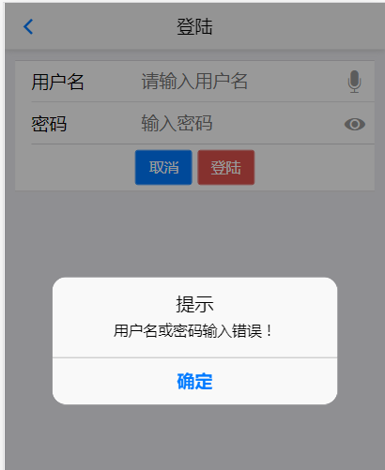
图2

- 主页面由顶部搜索框，中间内容区域和底部菜单栏组成，其中中间内容可以实现滑动效果。如图3。
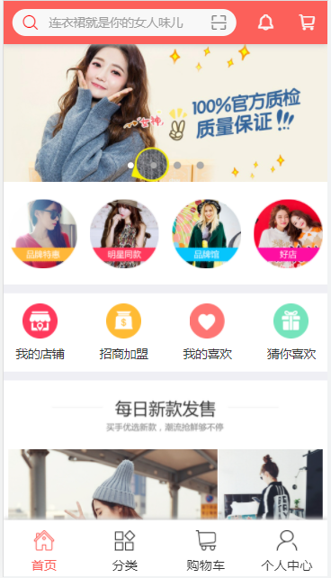
图3
  - 主页面第一部分为顶部搜索框效果，制作界面展示，不做搜索功能。整体为红色背景，用到搜素图标和输入框，扫码图标，铃声图标 以及购物车图标，按照效果图样式摆放。如图3.1。


图3.1
  - 主页面第二部分为内容显示，需要用到轮播图及图片的摆放技术点。如图3.2。
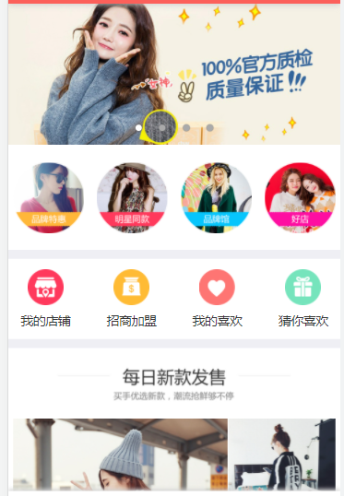
图3.2
    - 内容区域第一部分为轮播图效果， 左右滑动可实现轮播图切换， 点击小圆点也可以实现图片切换。如图3.2.1。

图3.2.1
    - 内容区域第二部分为广告和菜单效果。如图3.2.2。
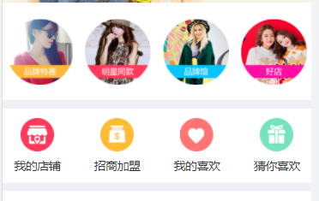
图3.2.2

    - 内容区域第三部分为新款发售效果。如图3.2.3。
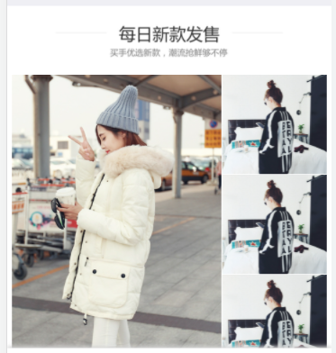
图3.2.3
  - 主页面第三部分为底部菜单功能，点击“首页”会显示首页的界面。如图3.3.1。 点击“购物车”会显示购物车界面，如图3.3.2
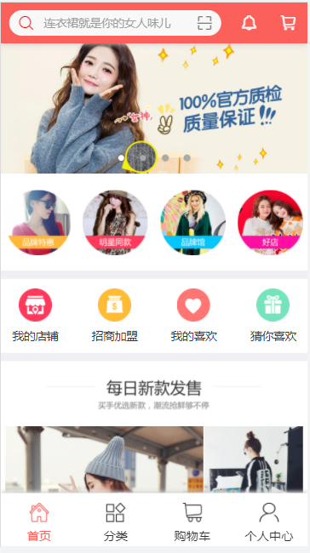

图1 新闻列表页面

图3.3.1

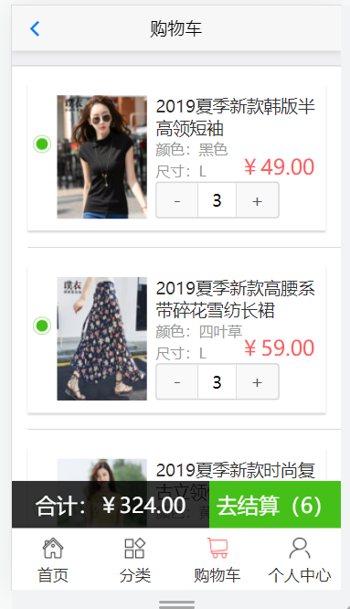
图3.3.1
- 购物车界面分为 顶部标题栏、中间商品展示及最下方的合计和结算
  - 顶部标题栏，点击“返回”图标，跳转至“首页界面”
  - 商品展示列表中的点击“+”可实现数字框中的数字添加1，点击“-”可实现数字框中的数字减去1
  - 合计和去结算只实现页面效果即可。

五、评分标准
评分子项 | 评分细则 | 正确分值 | 得分值
登陆页 | 账号输入框书写正确 | 1
登陆页 | 密码输入框书写正确 | 2
登陆页 | 登陆按钮书写正确 | 1
登陆页 | 账号和密码未填写验证 | 2
登陆页 | 账号和密码错误验证 | 2
登陆页 | 标题栏书写正确 | 1
登陆页 | 点击登陆页面正常跳转 | 2
主页—搜索栏 | 主页搜索栏书写正确，搜素图标和输入框，扫码图标，铃声图标 以及购物车图标 | 6
主页—内容区域 | 首页轮播图左右滑动切换图片 | 5
主页—内容区域 | 首页轮播图点击小圆点切换图片 | 5
主页—内容区域 | 首页内容区域广告图标书写正确 | 5
主页—内容区域 | 首页内容区域菜单书写正确 | 5
主页—内容区域 | 首页内容区域第三部分书写正确 | 5
主页—底部导航菜单 | 首页底部导航栏效果实现 | 10
主页—底部导航菜单 | 点击“首页”会显示首页的界面 | 5
主页—底部导航菜单 | 点击“购物车”会显示购物车界面 | 5
购物车界面 | 顶部标题栏书写正确 | 2
购物车界面 | 顶部标题栏，点击“返回”图标，跳转至“首页界面” | 2
购物车界面 | 购买商品图片和文字排列效果 | 5
购物车界面 | 购买商品信息列表效果 | 5
购物车界面 | 商品展示列表中的点击“+”和“-”效果 | 10
购物车界面 | 合计和去结算页面效果 | 5
整体页面效果 | 整体效果美观 | 5
整体页面效果 | 有合理的注释，代码结构清晰 | 4

